Проведенные мероприятия
по дистанционному обучению
музыка
№ | Дата проведения | Название мероприятия, цель и задачи | Охват и фотоотчет
1 | Старшая группа «Звездочки»
 | 07.02.2022 | Тема «В мире марша»  Образовательная задача: Продолжать знакомить детей с творчеством П.И.Чайковского. Учить выражать своё отношение к музыкальным произведениям. Закреплять знание детей о жанрах в музыке (марш). Познакомить со звуковыми свойствами музыкальных палочек.  - Развивающая задача: Учить детей с помощью моделей, делиться своими впечатлениями от прослушанной музыки. Развивать речевую активность, воображение. Научить детей реагировать на смену движения по показу педагога. Закреплять умение ритмично играть на палочках, на ксилофоне. Учить изменять движения со сменой частей музыки.  - Воспитательная задача: Продолжать развивать у детей интерес и любовь к музыке. Удовлетворять потребность детей в эмоциональном и двигательном самовыражении с помощью музыки. | 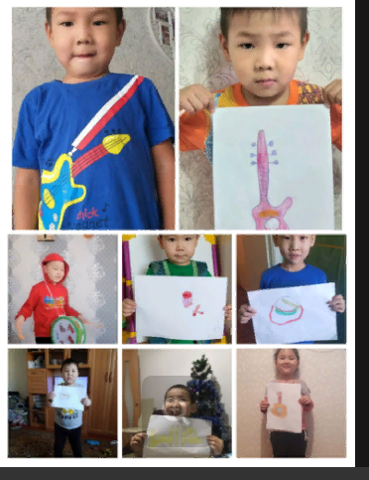
 | Первая младшая группа «Солнышко»
 | 07.02.2022 | Учим танец «Арам зам зам»  Цель:  - обучать импровизации с использованием интонации, мимики и жестов и способствовать развитию творческих способностей, воображения, фантазии | 